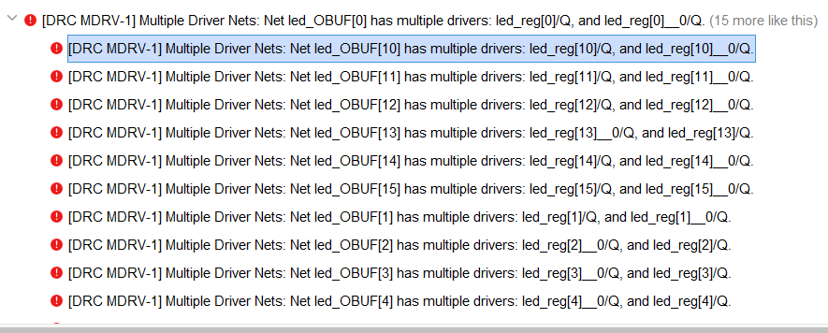

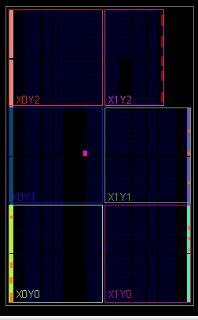

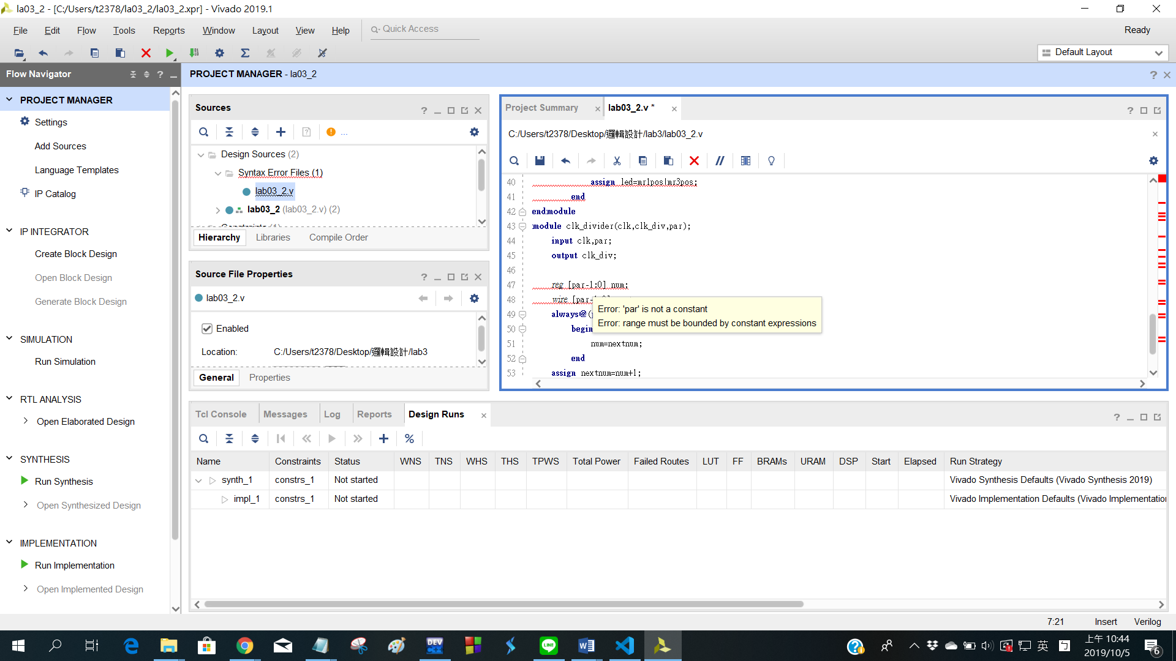

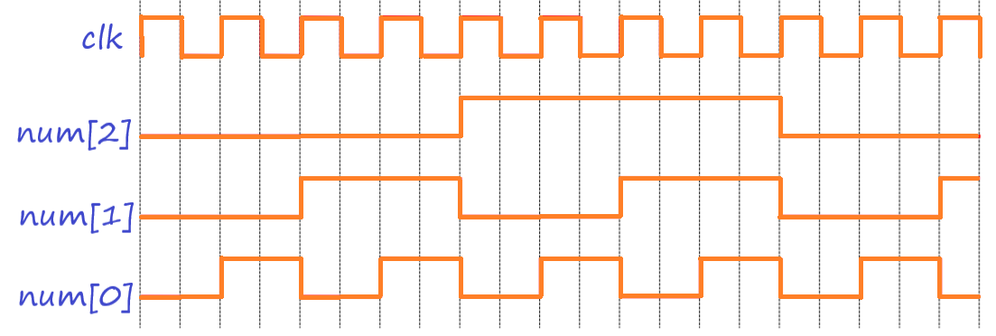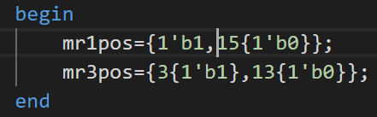

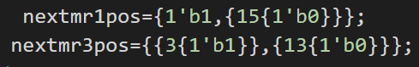

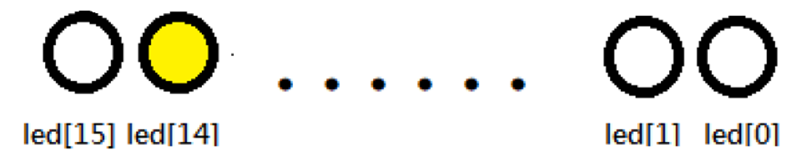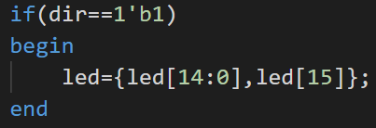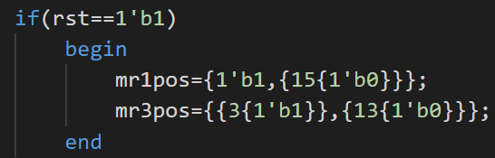

led[15]

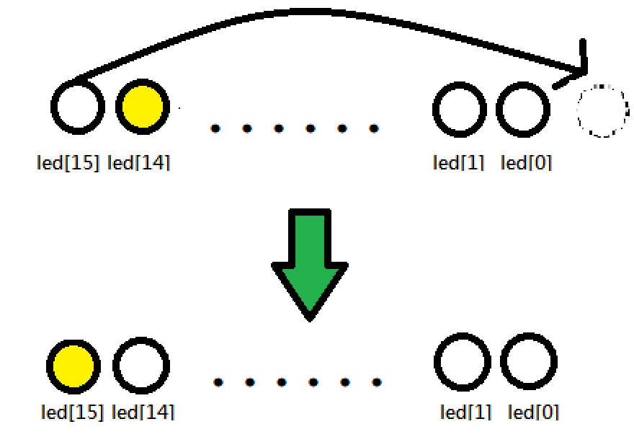

上過基本電路設計的都會知道，電路元件分成兩大類：combinational circuit和sequential circuit。簡單來說，combinational circuit就是不斷的進行運算，輸出只和輸入有關；sequential circuit則會輸出則會看輸入以及當前電路的狀態。  
但以當前數位電路的情況，其實可以說，sequential circuit大多都是由D-flip flop作為register所組成，特色在於，D flip-flop每遇到clock跳動就會把輸入點的資料記錄下來，待下一次clock跳動。  
拿一個城市的交通作比喻：  
Combinational circuit就像馬路，負責讓車(信號)流動，改變車道(運算)  
Sequential circuit則像紅綠燈，負責管理信號什麼時候可以通行，到下一個combinational circuit。

